BÀI TẬP THỰC HÀNH 2
1. Dựa vào sơ đồ quy trình và kết quả khảo sát, hãy phát họa mô hình hoạt động của quy trình khám bệnh tại bệnh viện Trung Ương Huế có ứng dụng công nghệ thông tin.
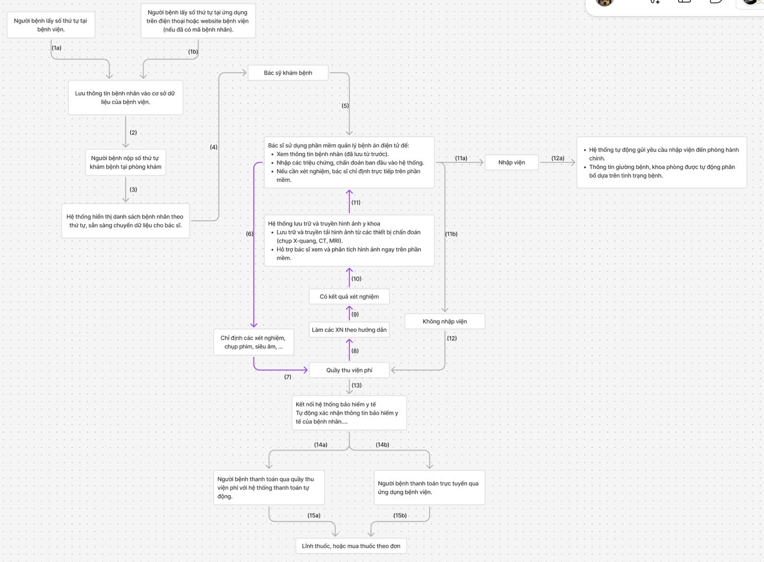
2. Phân tích ưu, nhược điểm và đưa ra giải pháp phát triển trong tương lai cho từng thành phần cấu tạo CSHT CNTT của bệnh viện Trung Ương Huế.
1 - Ứng dụng khám trực tuyến
Ưu điểm:
- Giảm thời gian chờ đợi trực tiếp tại bệnh viện.
- Cải thiện trải nghiệm người dùng qua tính năng đặt lịch từ xa.
Nhược điểm:
- Không phải tất cả bệnh nhiên đều có thể sử dụng công nghệ.
- Hệ thống gặp lỗi khi số lượng người dùng truy cập tăng đột biến.
Giải pháp phát triển:
- Xây dựng giao diện cơ bản, thân thiện với người dùng.
- Triển khai cơ chế Load balancing để đảm bảo ổn định khi lưu lượng truy cập lớn.
- Hỗ trợ tính năng đặt lịch qua sms hoặc tổng đài tự động cho những bệnh nhân không quen dùng ứng dụng.

2 – Hệ thống quản lý bệnh nhân
Ưu điểm:
- Lưu trữ thông tin bệnh nhân chi tiết, dễ dàng truy cập và tra cứu.
- Giảm thiểu lỗi ghi chép thủ công.
- Tăng hiệu quả quản lý dữ liệu và lịch sử bệnh án.
Nhược điểm:
- Hệ thống có thể không đáp ứng kịp nếu lượng bệnh nhân quá tải.
- Có nguy cơ mất dữ liệu nếu không được sao lưu định kỳ.
Giải pháp phát triển:
- Triển khai cơ sở dữ liệu phân tán hoặc đám mây để đảm bảo khả năng mở rộng và bảo mật.
- Xây dựng tính năng tự động sao lưu và phục hồi dữ liệu khi cần thiết.
- Ứng dụng AI để hỗ trợ phân tích lịch sử bệnh án, gợi ý phương án điều trị.

3 – Hệ thống xếp hàng tự động
Ưu điểm:
- Giảm tình trạng chen lấn, hỗn loạn tại các phòng khám.
- Tối ưu hóa luồng bệnh nhân theo thứ tự ưu tiên.
Nhược điểm:
- Phụ thuộc vào thiết bị phần cứng như bảng thông báo, máy in số thứ tự.
- Người bệnh có thể nhầm lẫn khi di chuyển đến các phòng khám khác nhau.
Giải pháp phát triển:
- Tích hợp hệ thống xếp hàng vào ứng dụng di động, cho phép bệnh nhân theo dõi trạng thái từ xa.
- Cập nhật bản đồ số hóa trong bệnh viện, hướng dẫn di chuyển thông qua mã QR hoặc ứng dụng.

4 – Phần mềm quản lý bệnh án
Ưu điểm:
- Lưu trữ bệnh án số hóa, giảm thiểu giấy tờ.
- Dễ dàng tích hợp với các hệ thống khác như xét nghiệm và chẩn đoán hình ảnh.
Nhược điểm:
- Chi phí triển khai và bảo trì hệ thống cao.
- Cần đào tạo nhân viên y tế để sử dụng thành thạo.
Giải pháp phát triển:
- Nâng cấp hệ thống EMR để tương thích với tiêu chuẩn FHIR (Fast Healthcare Interoperability Resources).
- Tăng cường bảo mật dữ liệu qua mã hóa và quản lý quyền truy cập.
- Tích hợp AI để tự động phân tích và đề xuất chẩn đoán.

5 – Hệ thống quản lý nhập viện
Ưu điểm:
- Tự động phân bổ giường bệnh và khoa phòng dựa trên tình trạng bệnh.
- Tối ưu hóa nguồn lực bệnh viện.
Nhược điểm:
- Nếu dữ liệu không được cập nhật thường xuyên, dễ gây sai lệch thông tin phân bổ.
- Phụ thuộc vào kết nối mạng liên tục.
Giải pháp phát triển:
- Ứng dụng công nghệ IoT để theo dõi trạng thái giường bệnh theo thời gian thực.
- Tích hợp hệ thống quản lý nhập viện với hệ thống chẩn đoán và lịch sử bệnh nhân.

6 – Hệ thống lưu trữ hình ảnh y khoa
Ưu điểm:
- Lưu trữ hình ảnh y khoa lâu dài.
- Bác sĩ có thể truy cập hình ảnh chẩn đoán từ xa.
Nhược điểm:
- Dung lượng lưu trữ lớn, yêu cầu hệ thống phần cứng mạnh mẽ.
- Chi phí triển khai và bảo trì cao.
Giải pháp phát triển:
- Sử dụng công nghệ lưu trữ đám mây (Cloud Storage) để tiết kiệm chi phí.
- Tối ưu hóa thuật toán nén hình ảnh để giảm dung lượng lưu trữ.

7 – Kết nối hệ thống bảo hiểm y tế
Ưu điểm:
- Hỗ trợ đối chiếu thông tin bảo hiểm nhanh chóng.
- Giảm thiểu sai sót trong quy trình thanh toán bảo hiểm.
Nhược điểm:
- Nếu hệ thống bảo hiểm gặp sự cố, quy trình thanh toán có thể bị gián đoạn.
- Cần đồng bộ thông tin giữa nhiều bên (bảo hiểm, bệnh viện, bệnh nhân).
Giải pháp phát triển:
- Tăng cường kết nối thời gian thực với hệ thống bảo hiểm y tế quốc gia.
- Ứng dụng công nghệ Blockchain để đảm bảo minh bạch và bảo mật dữ liệu.

8 – Thanh toán viện phí trực tuyến
Ưu điểm:
- Giảm áp lực tại quầy thu ngân, tiết kiệm thời gian cho bệnh nhân.
- Minh bạch hóa quy trình thanh toán.
Nhược điểm:
- Chưa phù hợp với những bệnh nhân không quen sử dụng các phương thức thanh toán số.
- Cần đảm bảo tính bảo mật cao cho thông tin thanh toán.
Giải pháp phát triển:
- Tăng cường sử dụng các ví điện tử phổ biến tại Việt Nam như Momo, ZaloPay.
- Xây dựng hệ thống bảo mật nhiều lớp như xác thực OTP hoặc sinh trắc học.

